**Тест Кейс для документа «Взвешивание» подсистема «Склады и отгрузка»**

***Сценарий №1***

**Цель теста:** создать документ «**Взвешивание**»  
**Этапы тестирования:**

1. В разделе «**Взвешивание продукции**» выбрать «**Взвешивания**»

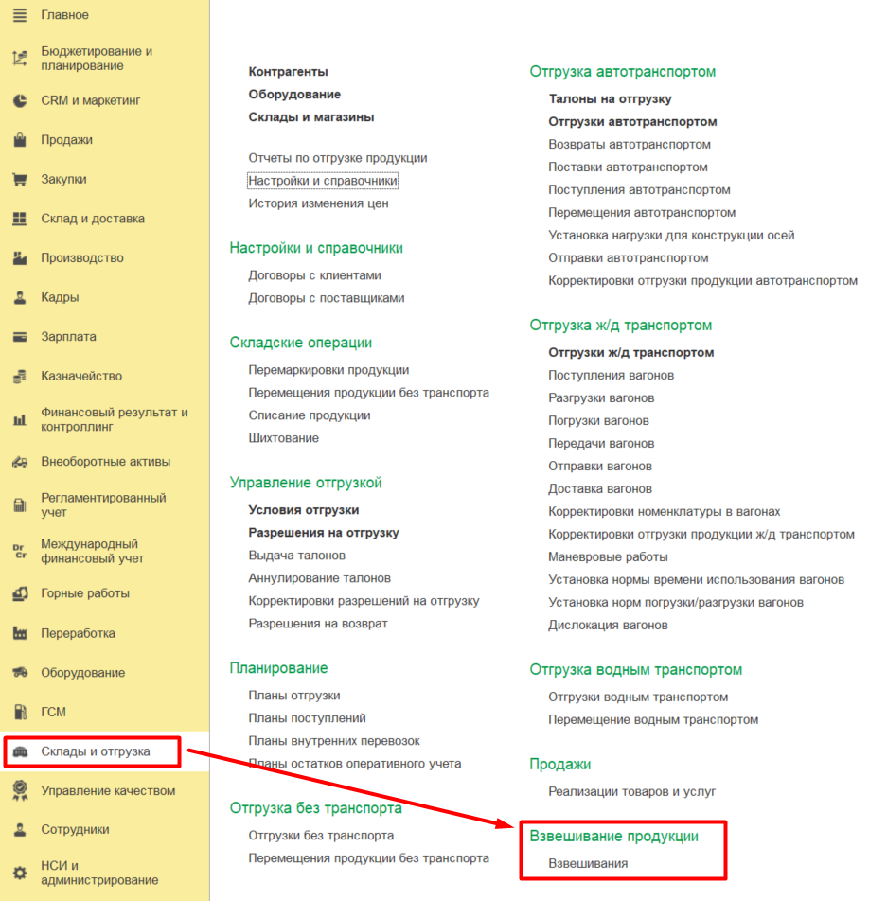

1. Заполнить поля данными.

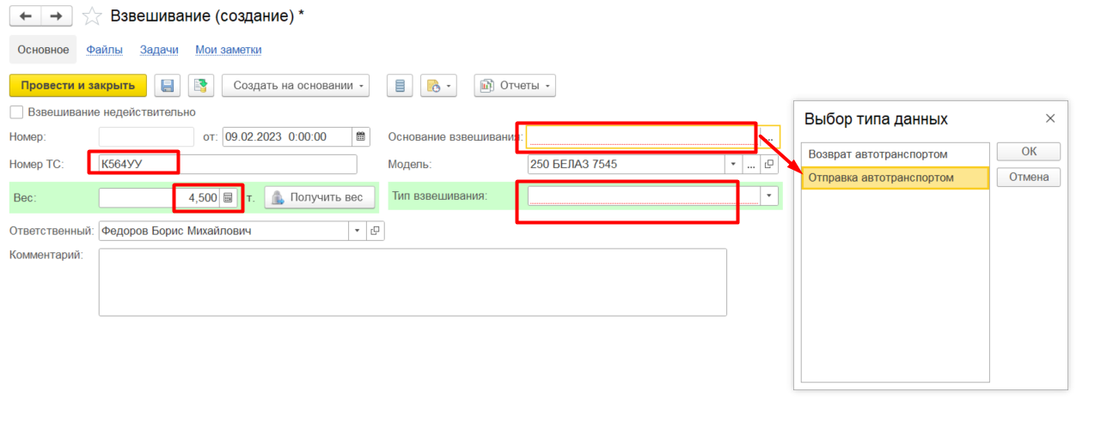

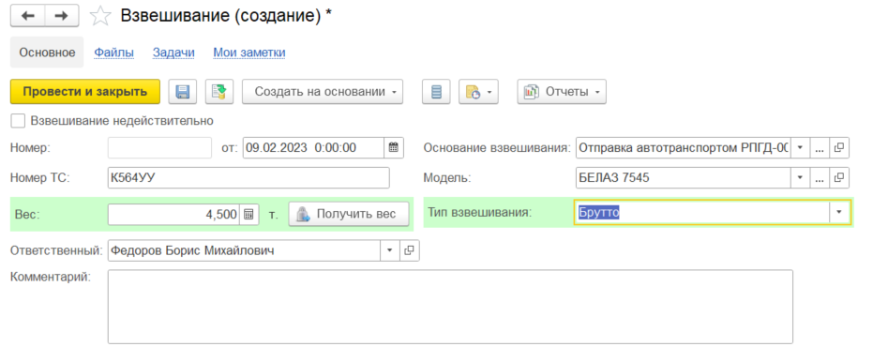

1. Нажать на кнопку *Провести и закрыть*

**Результат теста:** документ проведен. Ошибки не обнаружены.

**Тест Кейс для «Использование документов взвешиваний» подсистема «Склады и отгрузка»**

***Сценарий №2***

**Цель теста:** «**Использование документов взвешиваний**»  
**Этапы тестирования:**

1. Создать документ «**Отправка автотранспортом**».
2. На вкладке *Основное* заполнить данные.

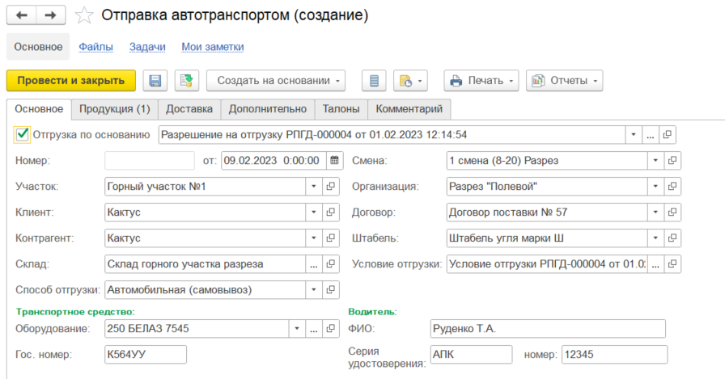

1. На вкладке *Продукция* проверить данные.

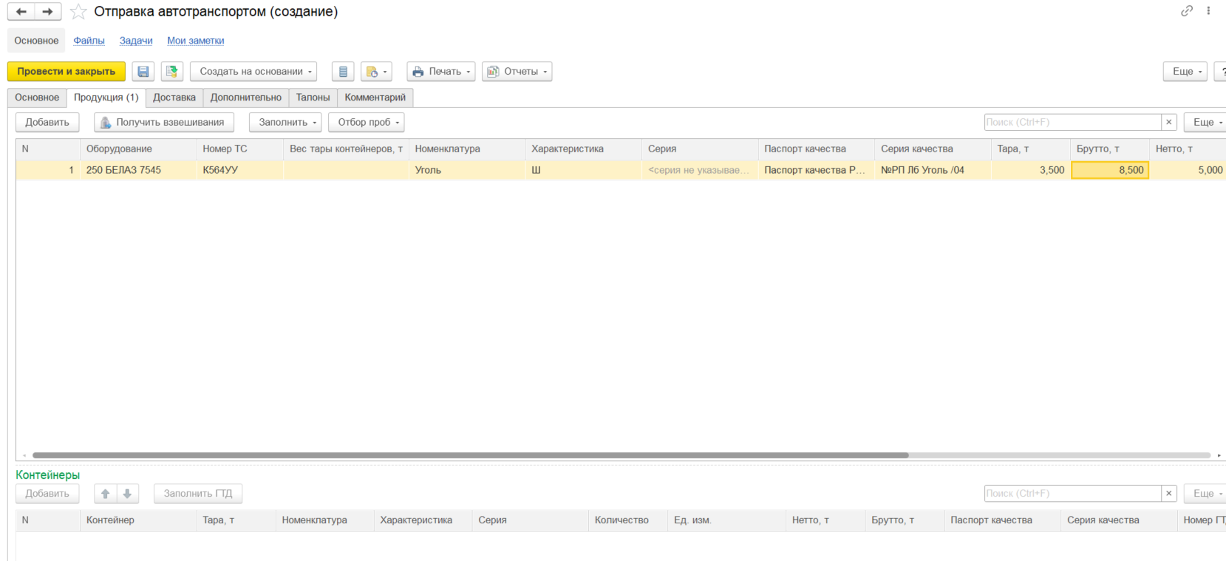

1. Нажать на кнопку *Провести и закрыть.*
2. Открыть созданный документ «**Отправка вагонов**».
3. Нажать кнопку *Создать* на основании и выбрать команду *Взвешивание*.

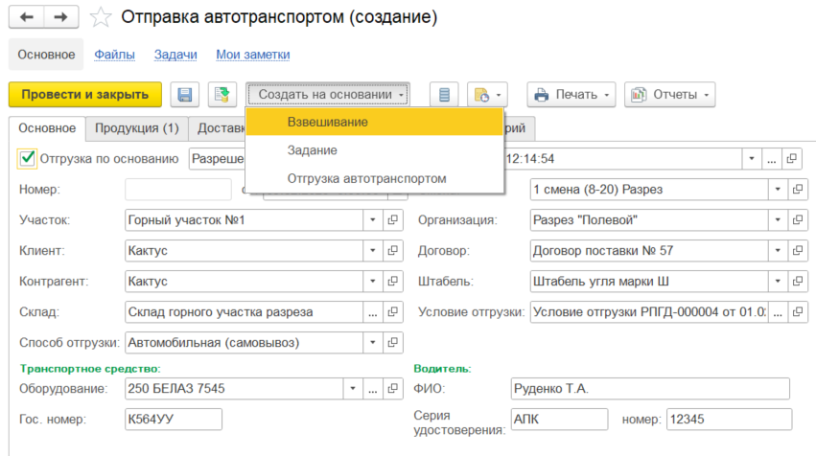

1. Заполнить данные в документе «**Взвешивание**».

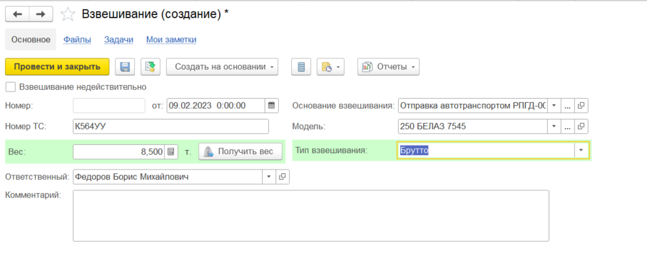

1. Документ «**Взвешивание**» *Провести и закрыть*.
2. Такие же действия по взвешиванию можно провести на основании документов: «**Возврат автотранспортом**», «**Поставка автотранспортом**».

**Результат теста:** документ проведен. Ошибки не обнаружены.